Урок мужества «Герои никогда не умирают…»

О советских летчиках, их героических судьбах и подвигах пошла речь на уроке мужества в 10-м классе «Герои никогда не умирают».
Девизом урока мужества стали строки с сайта Уфимского летного училища, посвящённые нашему выпускнику Герою России летчику Александру Блохину:
Пока над Родиной синеет небосвод,
Колышется пшеницей ширь полей,
Ваш продолжается полет
В сердцах родных и памяти друзей…
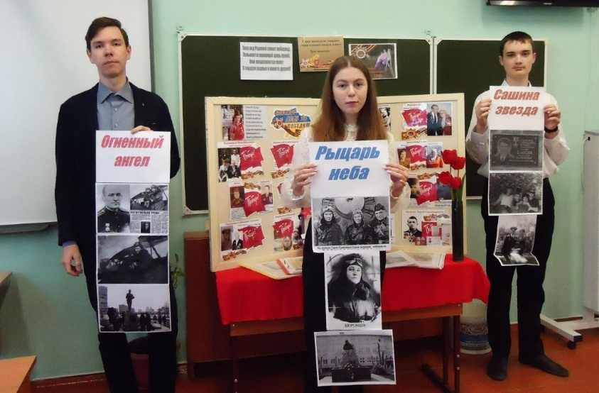
«Рыцарь неба» - так назвали семикаракорцы своего земляка Степана Здоровцева, ставшего в годы Великой Отечественной войны первым Героем Советского Союза за свершенный подвиг – таран фашистского самолета над небом Ленинграда.
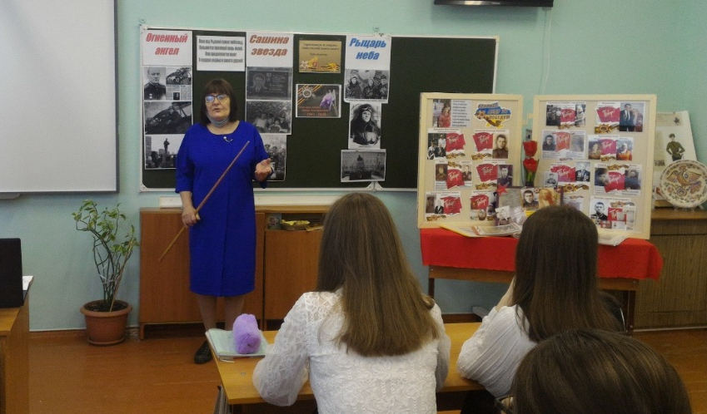

Юный летчик Александр Мамкин вывез около 120 детей-сирот, которых спасли из немецкого плена партизаны. Во время последнего, 9-го по счету перелета через линию фронта, самолет А.Мамкина был обстрелян и загорелся. Несмотря на обгоревшие руки и ноги, летчик не выпустил штурвал из рук, пока боевая машина не коснулась колесами земли. Летчик погиб, но детей спас, на мужестве посадив самолет. Спасенных детей называли «дети Мамкина», а его, ангелом-спасителя детей, «Огненным ангелом».
В Чечне наш выпускник, летчик капитан Александр Блохин, с командиром капитаном Володиным, прикрыли собой транспортный вертолет с бойцами, а когда их боевая машина получила поврежденье, не стали катапультироваться – внизу находился чеченский аул. Друзья отвели вертолет на километр от аула, где он и взорвалась. Членам экипажа было присвоено звание Герой России… посмертно.
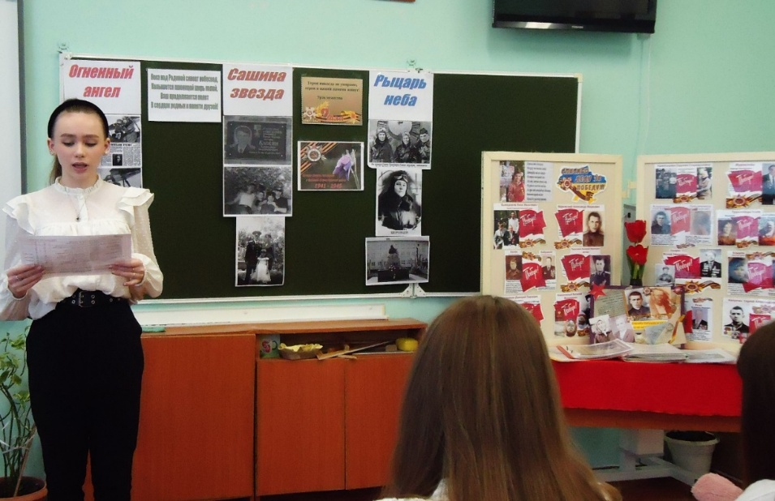
Урок мужества подготовили педагог-библиотекарь С.И. Лукьяненкова и учащиеся 10 класса С. Сорокина , Г. Дейнекин, А.Черевкова, Л. Денисенко.
В заключении почтили память погибших в годы Великой Отечественной войны минутой молчания под слова песни
Руку на сердце, голову вниз,
Память погибших, спасавшим нам жизнь.
Руку на сердце, колени склоня,
Вечная память погибшим в боях…
Мы помним, мы гордимся!

Апрель 2022г. Е.Л. Метелева, кл. руководитель
С.И. Лукьяненкова, рук.школьного краеведческого музея

